Princip 2

Anknytningen är livslång

Behovet av anknytning existerar under hela livet, men sättet att uttrycka behovet förändras med personens utveckling

Förra veckan
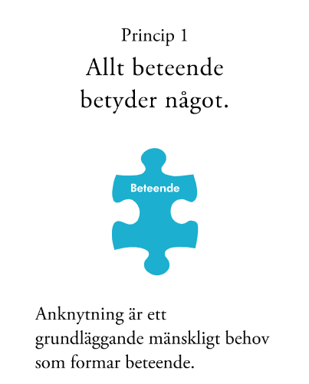

Den här veckan

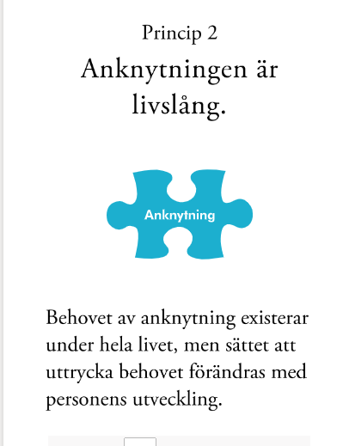

Anknytningsbehovslista
(Gå till dokumentet anknytningsbehovslista)

R1-1: Hur utrycker 1-2 åringar sina anknytningsbehov??
R1-1a: Vilka behov tror ni finns bakom de beteenden ni har gett exempel på?
R1-2: Hur visar tonåringar sina behov?
R1-2a: Vilka behov tror ni finns bakom de beteendena?
R2-1: Hur visade du dina behov som tonåring?
R2-1a: Vilka anknytningsbehov visade du med ditt beetende?
R2-2: Hur svarade dina föräldrar på ditt beteende?

R2-3: Hur kändes det när era föräldrar verkade ointresserade av ert perspektiv eller inte förstod er eller de behov som fanns bakom beteendet?
R2-4: Hur kändes det när era föräldrar försökte förstå eller faktiskt förstod hur ni hade det och vad som pågick inom er?

R2-5: Vad hade era föräldrar kunnat göra annorlunda för att förstå er bättre?

Att se, lyssna på och bemöta barn och tonåringar

- Att spendera mer tid med barn/tonåringar samt att lyssna mer än att prata kan hjälpa.

- Det är viktigt att välja rätt tillfälle för samtal.

- Kan du komma ihåg att “timing” var viktigt när dina barn var små?
R3-1: När är det lättare att prata med din tonåring?

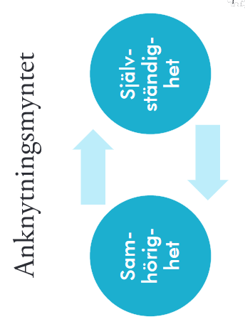

- 2 bas behov: samhörighet och självständighet

Ta hem budskap
- Behovet av anknytning finns under hela livet
- Hur vi utrycker våra behov förändras med personens utveckling
- Att ta ett steg tillbaka och vara nyfiken på vilka behov som kan finnas bakom beteendet kan hjälpa oss att…
  - Se saker på ett annat sätt
  - Välja andra sätt att reagera
    - Förmedla en känsla av intresse, respekt och stöd
- “Timing” är viktigt

- Fyll i frågeformulären för programutvärdering om du inte har gjort det

